О внесении изменений в Изображение единого знака обращения продукции на рынке государств-членов Таможенного союза и в Положение о едином знаке обращения продукции на рынке государств-членов Таможенного союза
Решение Комиссии таможенного союза от 23 сентября 2011 года № 800
Комиссия Таможенного союза решила:
1. В разделе "Описание изображения единого знака обращения продукции на рынке государств-членов Таможенного союза" Изображения единого знака обращения продукции на рынке государств-членов Таможенного союза, утвержденного Решением Комиссии Таможенного союза от 15 июля 2011 года № 711, слова "углов имеющих одинаковые высоту и ширину, составляющих" заменить словами "углов, имеет одинаковые высоту и ширину, составляет".
2. Внести изменения в раздел 3 Положения о едином знаке обращения продукции на рынке государств-членов Таможенного союза, утвержденного Решением Комиссии Таможенного союза от 15 июля 2011 года № 711, в соответствии с приложением к настоящему Решению.
Члены Комиссии Таможенного союза:
От Республики От Республики От Российской
Беларусь Казахстан Федерации
С. Румас У. Шукеев И. Шувалов

О едином знаке обращения продукции на рынке государств-членов Таможенного союза
Решение Комиссии таможенного союза от 15 июля 2011 года № 711
Комиссия таможенного союза решила:
Утвердить:
1. Изображение единого знака обращения продукции на рынке государств–членов Таможенного союза (прилагается);
2. Положение о едином знаке обращения продукции на рынке государств–членов Таможенного союза (прилагается)
3. Считать Решение Комиссии Таможенного союза от 7 апреля 2011 года № 605 утратившим силу.
Члены Комиссии таможенного союза:
От Республики  Беларусь | От Республики  Казахстан | От Российской  Федерации
С. Румас | Ж. Айтжанова | И. Шувалов
УТВЕРЖДЕНО
Решением Комиссии
Таможенного союза
от 15 июля 2011 года № 711

Изображение единого знака обращения продукции на рынке
государств-членов Таможенного союза
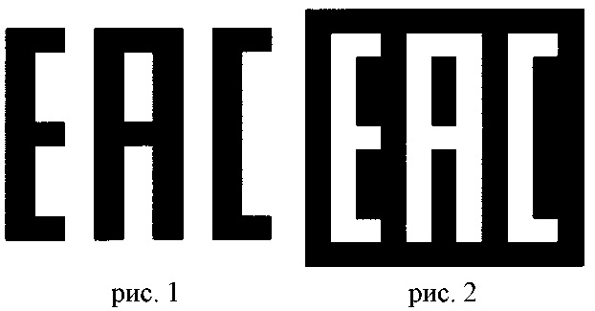

Описание изображения единого знака обращения продукции на рынке
государств – членов Таможенного союза
Изображение единого знака обращения продукции ЕАС представляет собой сочетание трех стилизованных букв «Е», «А» и «С», графически исполненных с применением прямых углов имеющих одинаковые высоту и ширину, составляющих точные пропорции квадрата на светлом (рис. 1) или на контрастном фоне (рис. 2).
ЕАС расшифровывается как Евразийское соответствие (Eurasian Conformity).
УТВЕРЖДЕНО
Решением Комиссии
Таможенного союза
от 15 июля 2011 года № 711

ПОЛОЖЕНИЕ
о едином знаке обращения продукции на рынке
государств - членов Таможенного союза

1. Область применения
Положение о едином знаке обращения продукции на рынке государств - членов Таможенного союза разработано в соответствии с Соглашением о проведении согласованной политики в области технического регулирования, санитарных и фитосанитарных мер от 25 января 2008 года и с учетом положений Соглашения о единых принципах и правилах технического регулирования в Республике Беларусь, Республике Казахстан и Российской Федерации от 18 ноября 2010 года.
В настоящем Положении определяется порядок и правила применения, форма и размеры единого знака обращения продукции на рынке государств-членов Таможенного союза (далее – единый знак обращения).

2. Общие положения
Единый знак обращения свидетельствует о том, что продукция, маркированная им, прошла все установленные в технических регламентах Таможенного союза процедуры оценки (подтверждения) соответствия и соответствует требованиям всех распространяющихся на данную продукцию технических регламентов Таможенного союза.
3. Описание изображения единого знака обращения
3.1. Единый знак обращения продукции на рынке Сторон имеет следующее изображение (рис.1 и рис.2):

Изображение единого знака обращения
продукции на рынке государств-членов
Таможенного союза
3.2. Изображение единого знака обращения продукции ЕАС представляет собой сочетание трех стилизованных букв «Е», «А» и «С», графически исполненных с применением прямых углов имеющих одинаковые высоту и ширину, составляющих точные пропорции квадрата на светлом (рис. 1) или на контрастном фоне (рис. 2).
ЕАС расшифровывается как Евразийское соответствие (Eurasian Conformity).
3.3. Размеры единого знака обращения определяет изготовитель (поставщик), получивший право на его применение.
Базовый размер должен быть не менее 5 мм.
Размеры единого знака обращения должны гарантировать четкость его элементов и их различимость невооруженным глазом на общем цветном фоне объекта.
3.4. Единый знак обращения может быть выполнен любым способом, обеспечивающим четкое и ясное его изображение в течение всего срока службы продукции.

4. Порядок применения единого знака обращения
Изготовители (поставщики) продукции имеют право маркирования ее единым знаком обращения, если продукция прошла все установленные соответствующим (и) техническим (и) регламентом (ами) Таможенного союза процедуры оценки (подтверждения) соответствия на территории любой из Сторон, что подтверждено документами, предусмотренными для соответствующих форм оценки соответствия в Таможенном союзе.

5. Правила применения единого знака обращения
5.1. Единый знак обращения наносится на каждую единицу продукции, упаковку или сопроводительную документацию.
5.2. Изображение единого знака обращения продукции на рынке Сторон должно быть одноцветным и контрастировать с цветом поверхности, на которую оно нанесено.
5.3. Место нанесения единого знака обращения на продукцию, тару (упаковку) и документацию устанавливается в техническом регламенте Таможенного союза.

